LES LONGS DOCUMENTS

Conseils d’utilisation
Ce document contient un tutoriel et immédiatement après des textes sur lesquels vous pourrez tester les notions abordées.
Si vous désirez l’imprimer, veillez à n’imprimer que les pages explicatives.
Si vous désirez utiliser les textes se trouvant en fin de document pour tester les conseils de ce tutoriel, faites un copier / coller de ceux-ci vers un nouveau document pour pouvoir travailler sans être gêné par le tutoriel.

Conrado MORENO

Les longs documents

La hiérarchisation des titres

La gestion des titres : méthode simple

Ouvrez le fichier « Réseau.docx.
Au besoin, commencez par sélectionner tout le texte avec Ctrl+a et appliquez l’alignement justifié à tout le document.
Mettez en forme le titre du chapitre, par exemple de la manière suivante : Police : Arial, Taille : 18, Style : Gras, Niveau hiérarchique : 1, alignement centré.
Pour affecter le niveau hiérarchique de niveau 1 ouvrez la boîte de dialogue « Paragraphe… » en cliquant sur le lanceur de boîte de dialogue du groupe « Paragraphe ».

Pour rappel, le lanceur de boîte de dialogue est la petite icône qui se trouve en bas à droite de certains groupes, sur votre ruban.

Il est également possible d’effectuer un clic droit sur la sélection de votre titre puis de choisir « Paragraphe… » dans le menu contextuel.
Dans la boîte de dialogue qui s’affiche, dans l’onglet « Retrait et espacement », catégorie « Général », cliquez sur la liste déroulante « Niveau hiérarchique » et choisissez « Niveau 1 ».

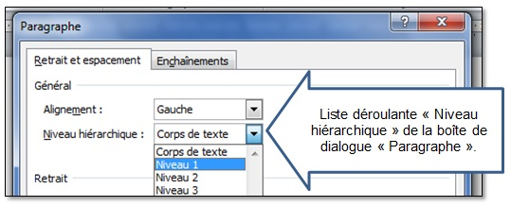

Faites de même avec un titre de niveau 2, Taille : 14, Style : gras, niveau hiérarchique 2.
Puis, avec un titre de niveau 3 avec la mise en forme de votre choix.
Utilisez ensuite l’outil « Pinceau » pour appliquer ces formats à tous les autres titres de même niveau.

Utilisation du pinceau
Dans ce document, il n’y a qu’un seul titre de niveau 1, nous n’avons pas besoin de reproduire sa mise en forme.
Sélectionnez un titre de niveau 2. Cliquez sur l’outil »Reproduire la mise en forme » se trouvant sur l’onglet Accueil, à l’extrême gauche. Le pointeur de votre souris prends cet aspect . Il ne vous reste plus qu’à sélectionner avec lui un autre titre de niveau 2 pour lui appliquer le même format.
Si vous cliquez une seule fois sur l’outil pinceau, il n’est utilisable qu’une seule fois. Pour pouvoir l’utiliser plusieurs fois, effectuez sur celui-ci un double clic.
Pour arrêter de l’utiliser appuyez sur la touche Echap ou bien re-cliquez sur l’outil pinceau pour le désactiver.
Faites de même pour tous les autres titres pour autant de niveaux que nécessaire.

Insérez la table des matières
Comme vous avez appliqué des niveaux hiérarchiques à vos titres, il est possible d’insérer une table des matières en utilisant la commande Onglet : Références / Groupe : Table des matières / Bouton : Table des matières, sélectionnez une table des matières automatique ou bien utilisez la commande « Insérer une table des matières… ».
Attention, si vous utilisez une table des matières automatique, Word affichera par défaut uniquement les trois premiers niveaux. Si votre document comporte plus de trois niveaux, utilisez la commande « Insérer une table des matières… » qui permettra de choisir le nombre de niveaux à afficher.

Pour insérer votre table des matières : Onglet : Référence / Catégorie : Table des matières.
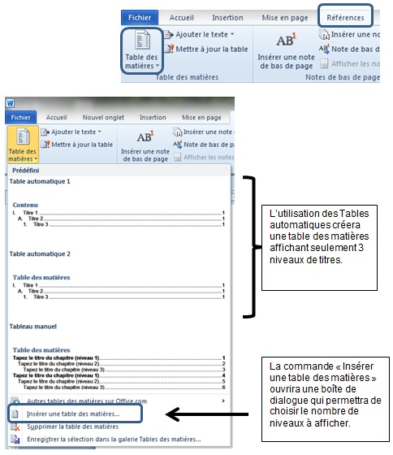

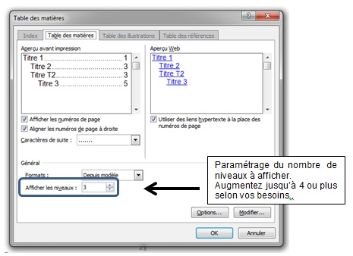

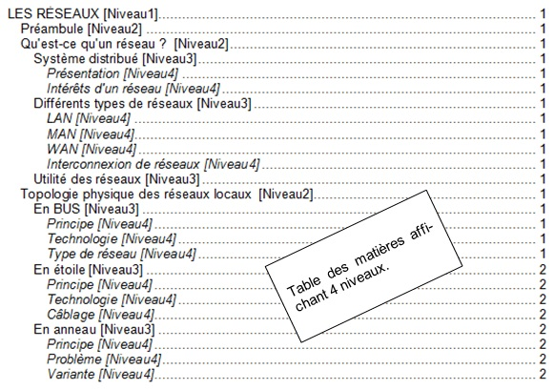

Modification de la table des matières
Il existe deux méthodes pour modifier la table des matières, soit on modifie les styles TM1, TM2, TM3 etc… soit on la met en forme directement. Les styles seront étudiés plus tard dans ce tutoriel. Examinons la méthode directe qui est aussi la plus intuitive.

Si vous utilisez une bonne méthode de sélection, la mise en forme de votre titre s’appliquera à tous les titres de même niveau.

Dans votre table des matières, placez votre curseur à gauche de la ligne à sélectionner. Le curseur de votre souris se tourne vers la droite en diagonale. Cela signifie que vous pouvez cliquer pour sélectionner la ligne devant laquelle se trouve le pointeur de votre souris.

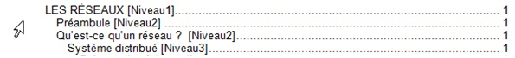

Le fait de cliquer à cet endroit va sélectionner, le titre, les points de suites et les numéros de pages. Lorsque vous appliquerez une mise en forme, celle-ci s’appliquera à tous les titres de même niveau.
Les titres de notre table des matières ont une trame grise quand elle est sélectionnée. Nous remarquons néanmoins notre sélection par-dessus la trame grise.

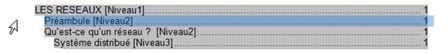

Parfois il est nécessaire d’appuyer plusieurs fois sur les icônes de mises en forme. Par exemple, pour mettre en gras un titre de la table des matières, nous allons sélectionner un titre quelconque et cliquer sur l’icône gras. Quelques fois la mise en forme s’appliquera à tous les titres de même niveau sauf au premier. Il faudra appuyer une seconde fois sur gras pour que Word applique la mise en forme à tous les titres, dont le premier.

Si vous utilisez la méthode de sélection traditionnelle, en cliquant et en déplaçant la souris vers la droite, seul le titre sélectionné sera mis en forme. Votre action n’impactera ni les points de suites, ni les numéros de page, ni les autres titres de même niveau.

La méthode de sélection utilisant la zone de sélection se trouvant dans la marge de gauche peut judicieusement être utilisée lors de l’utilisation du pinceau pour reproduire la mise en forme.

Actualiser la table des matières
Au fur et à mesure que vous saisirez votre document, si vous ajoutez des titres dans votre document, ils ne s’afficheront pas automatiquement dans votre table des matières. Il faudra actualiser la table en cliquant sur « Mettre à jour la table » dans le cadre qui l’entoure ou bien dans le groupe « Table des matières ». On peut aussi faire un clic droit dessus et choisir « Mettre à jour les champs » ou encore, sélectionner la table des matières et appuyer sur F9.
Veillez à bien choisir « Mettre à jour toute la table ».

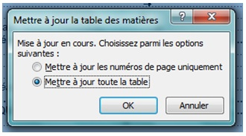

Si votre table des matières ne s’affiche pas
Si à la place de votre table des matières vous voyez apparaitre {TOC \o etc…} alors il faut modifier un paramètre de réglage de Word. Allez dans l’onglet Fichier, Options, Options avancées, Afficher le contenu du document et décochez le paramètre suivant :
Il est possible d’obtenir le même résultat avec le raccourcit clavier Alt + F9.
Attention néanmoins à certains claviers qui requièrent la touche fn pour utiliser les touches de fonctions. Dans ce cas le raccourcis à appliquer devient Alt + fn + F9.

La numérotation des titres

Nous venons de voir la façon la plus simple de créer une table des matières après avoir indiqué dans chacun de nos titres son niveau hiérarchique avec la boîte de dialogue « Paragraphe… ».
Avant d’utiliser le pinceau pour appliquer la même mise en forme à tous les autres titres, nous pourrions ajouter une numérotation constituée d’une lettre ou d’un numéro devant chacun d’eux. C’est ce que nous allons voir dans ce qui suit.

Insérer une numérotation devant les titres
Sélectionnez un titre de niveau 2, cliquez sur l’icône « Numérotation » du groupe « Paragraphe » et choisissez un type de numérotation sous forme, par exemple, d’un chiffre romain.
Sélectionnez un titre de niveau 3, et faites de même en choisissant par exemple, une numérotation de type lettre majuscule.
Continuez pour autant de titres de niveaux différents que nécessaire en utilisant les lettres majuscules ou minuscules, des chiffres etc…
Eventuellement, modifiez l’espacement entre la puce et le texte à l’aide des retraits de paragraphes.

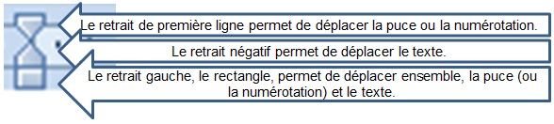

Sur l’image suivante, le retrait de première ligne, le triangle du haut, place le A. à 2,5 cm de la marge de gauche.
Le retrait négatif, le triangle du bas, place le texte à 6 cm.

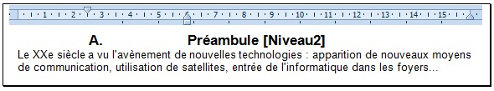

Si certaines numérotations ne vous conviennent pas, modifiez-les en utilisant la boîte de dialogue « Définir la valeur de numérotation… ».

Dans l’exemple ci-après, je souhaiterais remplacer le 4 par un 1.

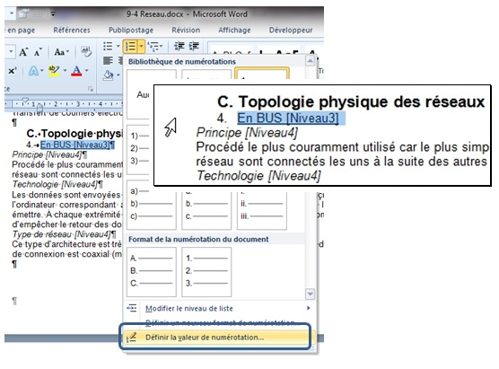

Sélectionnez le titre dont il faut modifier la numérotation, cliquez sur l’icône « Numérotation » puis cliquez sur « Définir la valeur de la numérotation » comme indiqué ci-après.

Dans la boîte de dialogue, choisir 1.

Si besoin est, faites de même sur d’autres titres.

Insérer une liste hiérarchisée
Prenez le temps d’analyser votre document. Combien de niveaux de titres avez-vous ?
Dans l’exemple ci-dessous nous en avons 4. Nous n’allons pas appliquer de numérotation hiérarchisée au titre de chapitre mais nous lui affecterons tout de même le niveau hiérarchisé 1 pour qu’il apparaisse dans la table des matières.
Nous allons donc appliquer une numérotation hiérarchisée aux titres de niveaux 2, 3 et 4.

Sélectionnez un titre de niveau 2, un titre de niveau 3 et un titre de niveau 4. Vous pouvez vous aider de la touche ctrl pour effectuer des sélections de textes non adjacents. Attention à ne pas sélectionner des lignes vides. Dans notre exemple nous avons 3 titres côtes à côtes. Cela va grandement nous aider car leur sélection se fera d’une manière très simple.

Choisissez la liste hiérarchisée que vous désirez.

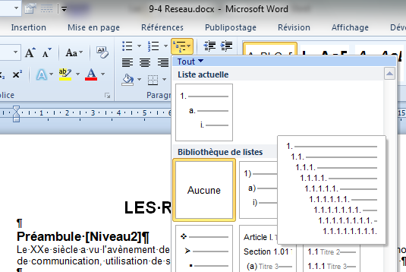

Le résultat est le suivant :

Pour changer le 2 en 1.1 sélectionnez le titre et cliquez sur « Augmenter le retrait » dans le groupe « Paragraphe » de l’onglet « Accueil » .
Le 3 s’est changé en 2, pour l’afficher sous forme de 1.1.1 appuyez deux fois sur « Augmenter le retrait ».

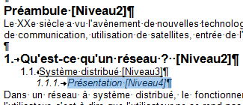

Modifiez si besoin est le retrait de paragraphe, la mise en forme et utilisez le pinceau pour appliquer la même mise en forme à tous les titres de même niveau de votre document.
Pour créer un nouveau niveau et afficher par exemple 1.1.1.1, placez le point d’insertion à la fin d’un titre de niveau 4 (comportant la numérotation 1.1.1) et appuyez sur la touche entrée.
Word va générer une numérotation 1.1.2, appuyez sur « Augmenter le retrait », pour obtenir une numérotation de type 1.1.1.1. Il ne vous reste plus qu’à utiliser le pinceau pour l’appliquer au titre souhaité et supprimer la numérotation en trop qui vous a servie à la créer.

Les sections
Une section est une zone, dans un document, dans laquelle il est possible d’appliquer une mise en page. Par défaut, tous les documents sont constitués d’une section, et si vous modifiez, par exemple, les marges, celles-ci seront semblables sur toutes les pages de cette section.
Insérer une section pourrait nous permettre de paramétrer des marges de 1 cm dans la section 1 et des marges de 4 cm dans la section 2. Dans la pratique, cela ne se fait pas car dans un même document nous garderons les mêmes marges du début à la fin, mais nous pourrions afficher, dans la section de notre chapitre 1, le nom de ce chapitre dans son en-tête, et dans l’en-tête de la section 2, le nom du chapitre 2.

Afficher les sections
Comme pour le saut de page, le saut de section prends la forme d’une ligne horizontale qui apparaitra à l’écran si l’icône « Afficher/Masquer » de l’onglet « Accueil », groupe « Paragraphe » est activée .
Voici comment se matérialise à l’écran une section :

Pour afficher le numéro de la section dans laquelle vous vous trouvez à gauche de la barre d’état, effectuez un clic droit sur celle-ci et cliquez sur « Section ».

Créez votre première section.
Créez un nouveau document en faisant Ctrl +N.
Insérez du faux texte en tapant =rand(20,5)
A la fin d’un paragraphe sur la page 2 insérez une section en cliquant sur l’onglet « Mise en page », catégorie « Mise en page », liste déroulante « Sauts de page », commande « Page suivante ».
Vérifiez que vous vous trouvez bien dans la section 1 quand vous cliquez au-dessus de la ligne qui s’affiche et dans la section 2 quand vous cliquez en dessous. Le numéro de la section s’affiche dans la barre d’état en bas à gauche.
Maintenant modifiez les marges au-dessus de la ligne matérialisant le saut de section en les fixant à 1 cm. Au-dessous du saut de section, appliquez des marges de 4 cm.

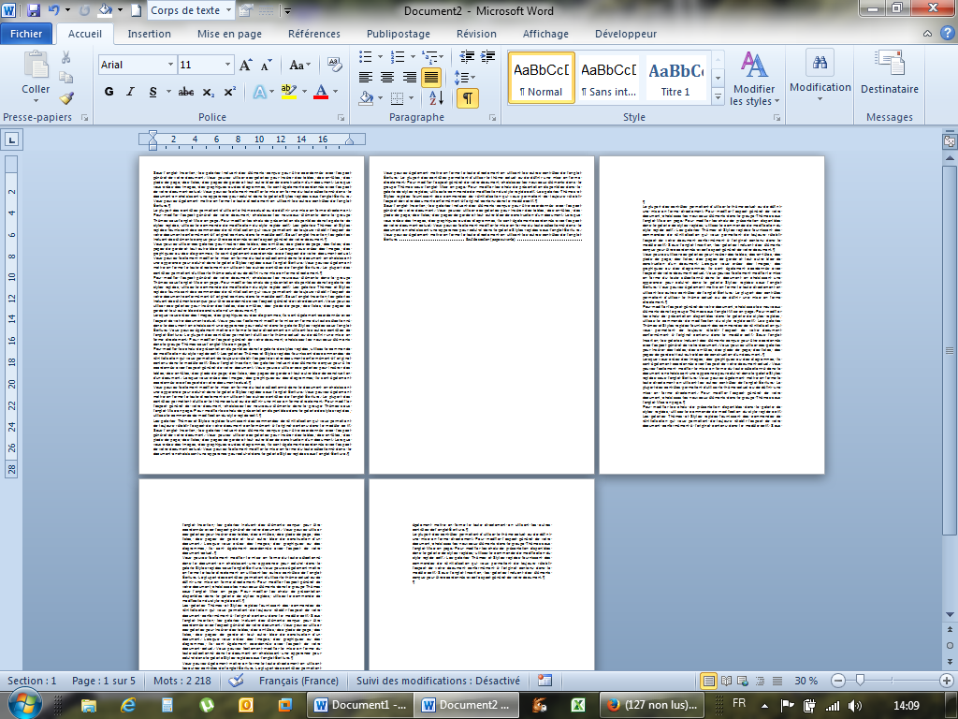
Sur cette copie d’écran nous pouvons apercevoir que les deux premières pages ont des marges de 1 cm et les trois dernières des marges de 4 cm.

Utilisez les sections pour modifier l’en-tête et le pied de page.
Faites un copier coller des deux contes d’Andersen qui se trouvent à la fin de ce tutoriel dans un nouveau document.
Insérez un saut de section page suivante juste avant le titre « Le vilain petit canard ».
Onglet : Mise en page / Catégorie : Mise en page / Liste déroulante : Sauts de page / Commande : Page suivante.
Dans l’en-tête de la section 1 tapez « Le bonhomme de neige ».
Cet en-tête se répète jusque dans la section 2.
Entrez dans l’en-tête de la section 2 et désactivez la commande « Lier au précédent » en cliquant dessus.

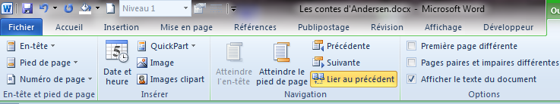

Par défaut, la section 2 récupère les paramètres de mise en page de la section 1. En désactivant la liaison entre les deux sections nous pourrons à présent écrire ce que nous voulons dans l’en-tête de la section 2. Ici, « Le vilain petit canard ».
Attention à décocher « Lier au précédent » avant de modifier l’en-tête de la section 2, si vous ne le faites pas, la section 1 prendra l’en-tête de la section 2 !
Si vous avez inséré une page de garde prédéfinie par Microsoft, Word sélectionne automatiquement dans l’onglet de l’en-tête, la case à cocher 1ère page différente.
Dans la section 2 il faudra décocher cette case après avoir coupé le lien.
Si vous voulez insérer un en-tête différent sur les pages paires et impaires, le principe reste le même. Souvenez-vous qu’il faudra saisir l’en-tête des pages paires puis l’en-tête des pages impaires. De même pour la pagination, il faudra insérer le numéro de page sur les pages paires puis recommencer la manipulation sur les pages impaires.

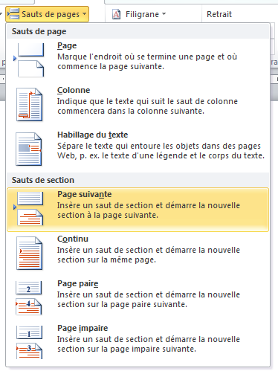
Les différents types de sections
Sur l’onglet « Mise en page » se trouve la liste déroulante « Sauts de page ». Si nous la déroulons, nous constatons qu’il existe quatre types de sections.
- Page suivante : La section que cette commande crée commence au début de la page suivante.
- Page paire : La section qu’elle crée commence au début de la première page paire suivante. Ce saut de section est très peu utilisé car il fait double emploi avec le saut de section page suivante.
- Page impaire : La section qu’elle crée commence au début de la première page impaire suivante. Ce saut commence la section sur la première page de droite suivante pour commencer un nouveau chapitre de livre par exemple.
- Continu : Crée une section sans insérer de saut de page. Elle est utilisée par Word lorsqu’on travail sur plusieurs colonnes. L’utilisateur ne devrait pas avoir à l’utiliser très souvent.

La pagination dans les sections
Si des incohérences apparaissent dans votre document au niveau de votre numéro de page, n’hésitez pas à consulter la boîte de dialogue « Format des numéros de page » afin de définir si vous souhaitez qu’ils s’affichent en suivant le dernier numéro de la section précédente ou bien en indiquant à partir de quel numéro doit commencer la pagination dans cette section.
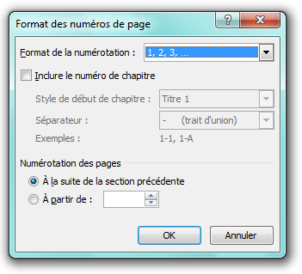

Les styles

Principe de base des styles
Lorsque nous travaillons avec de longs documents, nous sommes obligé de reproduire un grand nombre de fois les mêmes mises en forme pour nos titres, sous-titres etc… cela peut s’avérer fatigant si notre document comporte 50 pages. Pour nous aider nous pouvons utiliser l’outil pinceau (aussi appelé « Reproduire la mise en forme) qui va nous permettre de sélectionner un texte déjà formaté et de reproduire sa mise en forme sur d’autres parties se texte.
Cette méthode est déjà un bon début pour faciliter l’utilisation de Word dans un long document.
Une autre méthode existe qui consiste à utiliser des styles. Un style est un ensemble de mises en forme auxquelles on a donné un nom. Il existe des styles prédéfinis par Microsoft mais nous pouvons aussi en créer de personnalisés.
Par la suite, une fois un texte sélectionné, il suffira de cliquer sur le nom d’un style pour lui appliquer ses mises en forme.
Tout le texte sur lequel on aura appliqué un style sera automatiquement modifié en une seule fois lors de la modification de ce style.

Utiliser des styles prédéfinis
Dans l’onglet Accueil se trouve la catégorie Style. Un clic dans le lanceur de boîte de dialogue permet d’afficher le volet des styles.

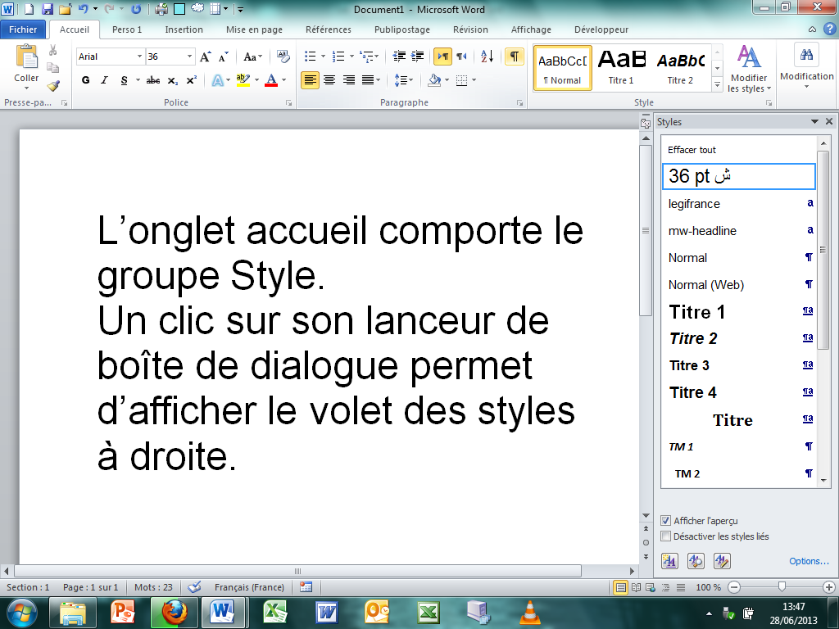

Pour appliquer un style prédéfini par Microsoft, il suffit de sélectionner du texte et de cliquer sur le nom d’un style apparaissant dans le volet de styles.
Il est également possible d’utiliser la « Liste des styles rapides » de l’onglet « Accueil ».

Cliquez sur la flèche allant vers le haut ou vers le bas pour faire défiler les styles présents dans la liste des styles rapides ou bien déroulez toute la liste en cliquant sur la flèche surmontée d’un trait.
Le lanceur de boîte de dialogue ouvre le volet de styles.

Pour afficher tous les styles prédéfinis par Microsoft dans le « volet des styles », cliquez sur le bouton « Options… » du volet de styles et déroulez la liste « Sélectionnez les styles à afficher », choisissez tous les styles.

Les documents réalisés avec les styles Titre 1, Titre 2, etc… pourront afficher une table des matières rapidement car chacun d’eux comporte un Niveau hiérarchique. Titre 1 est doté d’un niveau hiérarchique 1 pour mettre en forme les titres principaux, Titre 2 possède le niveau hiérarchique 2 pour les sous titres, et ainsi de suite. Word étant capable de gérer jusqu’à 9 niveaux de titres.

Dans le volet de styles se trouvent d’autres styles comme par exemple TM1 qui est le nom du style gérant la mise en forme des titres de niveau 1 dans la table des matières. Le style Normal gère de corps de texte du document, c’est-à-dire le texte qui ne fait pas partie des titres.
Les styles prédéfinis sont un bon moyen pour mettre en forme rapidement les titres de nos longs documents car ils permettent de créer facilement la table des matières, mais ils sont extrêmement sobres et il est impossible de modifier leur niveau hiérarchique. Aussi, nous préfèrerons créer nos propres styles personnalisés.

Modifier un style
Dans le volet office, passez la souris au-dessus du style à modifier, cliquez sur la flèche vers le bas pour afficher les commandes disponibles, et cliquez sur « Modifier ».
Cette même commande est disponible par clic droit sur les styles se trouvant dans la liste de styles rapides du ruban.

La boîte de dialogue qui s’ouvre ensuite est détaillée dans la partie suivante consacrée à la création des styles.

Supprimer un style
Le menu qui permet de sélectionner la commande « Modifier » permet aussi de supprimer les styles uniquement s’ils ont été créés par l’utilisateur.

Créer un nouveau style
- Cliquez sur Nouveau style en bas à gauche du volet de styles.

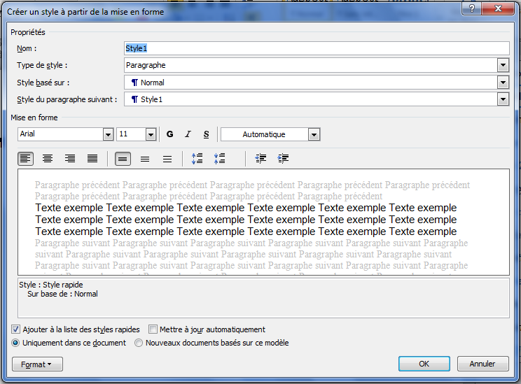

- Saisir un nom dans la zone « Nom :»
- Laissez type de style sur paragraphe. Il est possible de créer des styles de caractères, de listes à puces, de tableaux, et des styles liés. Nous n’aurons pas le temps de tous les étudier. Les plus fréquemment utilisés sont les styles de paragraphes et c’est sur ceux-là que nous allons porter notre attention.
- Laissez Style basé sur Normal. Le style Normal est le style utilisé par défaut pour la saisie du texte courant (en corps de texte, sans aucun niveau donc n’apparaissant pas dans la table des matières). Nous pourrons construire à partir de celui-ci des styles entièrement personnalisés sans trouver au cours de notre travail les mises en forme superflues issues d’un autre style.
- Style du paragraphe suivant doit être sur Normal. Il vaut mieux ne pas laisser Word gérer la mise en place du style suivant. Nous préférons décider nous même si un style doit être appliqué ou non.
- Dans la partie Mise en forme, utilisez les commandes les plus fréquentes pour définir la mise en forme à appliquer. Si besoin est, cliquez sur le bouton « Format » pour ouvrir d’autres boîtes de dialogues : police, paragraphe, tabulation, bordure…
- Cliquez sur OK.

Pour faciliter la gestion des titres ne pas oublier de définir dans la boîte de dialogue « Paragraphe » le niveau hiérarchique du style créé.

Lorsque le style a été créé, son nom apparait dans le volet de style mais aussi dans la galerie de styles rapides.

La boîte de dialogue « Créer un style » comporte quelques paramètres au-dessus du bouton « Format ».

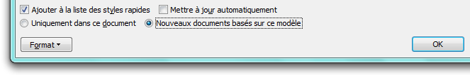
Permet d’ajouter le style nouvellement créé dans les styles rapides du groupe Style de l’onglet Accueil.
Signifie que Word va créer des styles automatiquement à chaque fois que vous allez modifier la mise en forme d’un texte auquel vous aurez appliqué un style. Il est conseillé de laisser cette case décochée.
Ces paramètres permettent de décider si l’on veut utiliser ce style uniquement dans le document en-cours ou bien dans tous les nouveaux documents créés sous Word.

Visualiser tous les styles d’un document
Il est possible d’afficher dans une colonne à gauche du texte le nom des styles utilisés dans le document, en mode d’affichage Brouillon et Plan uniquement.

Indiquez, par exemple, 2 cm dans Fichier/Options/Options avancées/Affichage/ Largeur du volet de zone de style en mode Plan et Brouillon.

Créer un style à partir d’une mise en forme
Après avoir bien compris le fonctionnement des styles, il est possible de les créer à partir d’un texte qui a déjà été formaté. Ne pas oublier si besoin est d’insérer un niveau hiérarchique ou bien un numéro de liste hiérarchisé.
Sélectionnez votre texte formaté, dans le ruban, onglet Accueil, groupe style, cliquez sur la flèche déroulant la liste de styles rapides et cliquez sur « Enregistrer la sélection en tant que nouveau style… ». Donnez un nom à votre style et cliquez sur ok.

Ajouter une numérotation à un style
Lors de la création d’un style, il est possible d’ouvrir les boîtes de dialogues « Puces » et « Numérotation » en cliquant sur le bouton « Format ». Sélectionnez alors le type de numérotation désiré et modifiez si besoin est les retraits de paragraphes pour placez comme vous le souhaitez le texte par rapport à la puce, la puce par rapport à la marge.
Cependant, il n’est pas possible de suivre la même procédure pour les listes hiérarchisées.
Pour ces dernières il faudra procéder autrement, avant de créer le style, effectuez les mêmes manipulations que précédemment pour afficher la numérotation hiérarchisée.
Sélectionnez un titre de chaque niveau en utilisant si besoin est la touche Ctrl si les titres sont espacés les uns des autres.
Appliquez la liste hiérarchisée désirée en cliquant sur la commande « Accueil / Paragraphe / Liste à plusieurs niveaux ».
Utilisez l’icône « Augmenter le retrait » pour affecter la bonne numérotation à votre titre.
Cliquez sur la flèche vers le bas de la galerie de styles rapides.

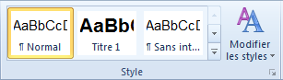

Choisissez la commande « Enregistrer la sélection en tant que nouveau style rapide ».

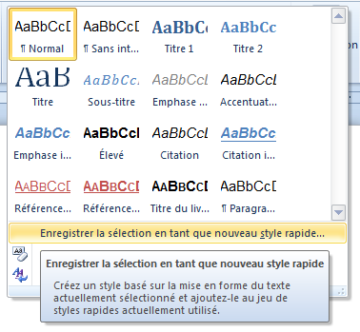

Donnez un nom à votre style.
Vous pouvez mettre votre titre en forme avant de sélectionner ou bien après en appuyant sur le bouton « Modifier… ».

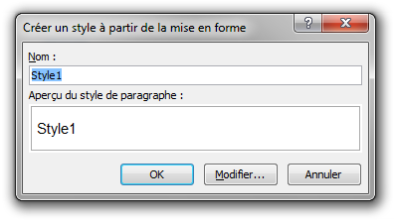
Si vos styles contiennent un niveau hiérarchique, Word pourra créer la table des matières.

Modifier la table des matières
Les styles prenant en charge la mise en forme des titres de votre table des matières s’appellent TM1, TM2… TM9. Ils se modifient comme n’importe quels autres styles.

Rechercher remplacer

Remplacer du texte
Word permet de rechercher dans un document du texte et de le remplacer par un autre texte. Cette commande est pratique par exemple pour modifier d’un seul coup toutes les erreurs de ponctuation que vous pourriez faire.
Dans l’onglet Accueil, cliquez sur Modification puis sur Remplacer.

Dans la zone « Rechercher » indiquez le texte que vous souhaitez remplacer.
Dans « Remplacer par » indiquez le texte que vous voulez écrire à la place.
Le bouton « Remplacer tout » permet de tout remplacer en une seule fois.
Le bouton « Remplacer » effectue la modification pour le premier texte trouvé par Word.
Il faudra cliquer sur « Suivant » pour passer au texte suivant.

Exemple :
Nous pourrions mal respecter les règles d’espacement lors de la saisie d’un long texte saisi au kilomètre. Si par mégarde nous avons inséré des espaces devant les virgules il serait très simple d’utiliser la commande « Rechercher / Remplacer » pour rechercher tous les « espace virgule » afin de les remplacer par « virgule ».
Insérez un espace devant des virgules dans un document quelconque.
Tapez un espace et une virgule dans le champ « Rechercher » et tapez seulement une virgule dans le champ « Remplacer par ».
Cliquez sur « Remplacer tout ». Word a inséré un espace devant chaque virgule.

LES RÉSEAUX [Niveau1]
Préambule [Niveau2]
Le XXe siècle a vu l'avènement de nouvelles technologies : apparition de nouveaux moyens de communication, utilisation de satellites, entrée de l'informatique dans les foyers...

Qu'est-ce qu'un réseau ? [Niveau2]
Système distribué [Niveau3]
Présentation [Niveau4]
Dans un réseau à système distribué, le fonctionnement du réseau est transparent pour l'utilisateur, c'est à dire que l'utilisateur ne se rend pas compte de la complexité du système qu'il va visualiser comme un ensemble unique virtuel.

Intérêts d'un réseau [Niveau4]
Nombre d'entreprises sont implantées dans des lieux multiples, qu'ils soient situés dans une même région, un même pays ou sur des continents différents. Les impératifs économiques modernes imposent une relation constante entre ces différents points. Un réseau va ainsi permettre de s'affranchir des contraintes géographiques en mettant à disposition de chacun un ensemble d'informations qu'il ne possède pas physiquement sur son propre ordinateur.

Différents types de réseaux [Niveau3]
LAN [Niveau4]
Les réseaux locaux (LAN Local Area Network), à l'échelle d'un bâtiment par exemple,
MAN [Niveau4]
Les réseaux métropolitains (MAN Metropolitan Area Network), à l'échelle d'une ville,
WAN [Niveau4]
Les réseaux à grande distance (WAN Wide Area Network).
Interconnexion de réseaux [Niveau4]
L'interconnexion de réseaux entre eux est bien sur possible, c'est d'ailleurs le cas pour l'Internet.

Utilité des réseaux [Niveau3]
Partage de ressources et de données
Accès à des serveurs d'information
Maintenance à distance de systèmes éloignés
Échange de fichiers
Participation à des forums de discussion
Transfert de courriers électroniques

Topologie physique des réseaux locaux [Niveau2]
En BUS [Niveau3]
Principe [Niveau4]
Procédé le plus couramment utilisé car le plus simple. Dans ce cas, tous les ordinateurs du réseau sont connectés les uns à la suite des autres sur un même câble.
Technologie [Niveau4]
Les données sont envoyées sur tout le réseau dans les deux sens et ne sont reçues que par l'ordinateur correspondant à l'adresse de destination. Un seul ordinateur à la fois peut émettre. À chaque extrémité du réseau se trouve un bouchon de terminaison dont le rôle est d'empêcher le retour des données émises sur le réseau.
Type de réseau [Niveau4]
Ce type d'architecture est très utilisé dans les réseaux Ethernet. Le câble utilisé dans ce type de connexion est coaxial (même type que le câble d'antenne de télévision).

En étoile [Niveau3]
Principe [Niveau4]
Dans ce cas, chaque ordinateur est directement relié par un câble à un élément central (hub, switch, serveur…).
Technologie [Niveau4]
Lorsqu'un poste envoie des informations sur le réseau, l'élément central renvoie les données vers tous les autres postes (dans le cas d'un hub) ou vers l'ordinateur cible (dans le cas d'un switch ou d'un serveur).
Câblage [Niveau4]
La topologie en étoile utilise des câbles du type « paire torsadée » (comme le câble plat du téléphone).

En anneau [Niveau3]
Principe [Niveau4]
Un réseau en anneau ressemble à un réseau en bus mais ceci en boucle fermée. Ici, l'information circule dans un seul sens sur l'anneau. Lorsque l'information parvient sur un poste, celui-ci la traite si elle lui est destinée, sinon, il la renvoie au poste suivant sur l'anneau.
Problème [Niveau4]
Si le câble est coupé, le réseau ne fonctionne plus, il est par contre possible de prévoir dans ce cas un paramétrage de l'anneau en bus.
Variante [Niveau4]
Une autre variante de la topologie en anneau est d'utiliser deux boucles, chacune fonctionnant en sens inverse de l'autre.

Le bonhomme de neige

Il voulait parler du soleil qui disparaissait à ce moment.
– Oh ! il a beau faire, il ne m’éblouira pas ! Je ne lâcherai pas encore mes deux escarboucles.
Le soleil se coucha, la pleine lune monta dans le ciel ; ronde et grosse, claire et belle, elle brillait au noir firmament.
– Ah ! le voici qui réapparaît de l’autre côté, dit le Bonhomme de neige.
Il pensait que c’était le soleil qui se montrait de nouveau
– Maintenant, je lui ai fait atténuer son éclat. Il peut rester suspendu là-haut et paraître brillant ; du moins, je peux me voir moi-même. Si seulement je savais ce qu’il faut faire pour bouger de place ! J’aurais tant de plaisir à me remuer un peu ! Si je le pouvais, j’irais tout de suite me promener sur la glace et faire des glissades, comme j’ai vu faire aux enfants. Mais je ne peux pas courir.
– Ouah ! ouah ! aboya le chien de garde.
Il ne pouvait plus aboyer juste et était toujours enroué, depuis qu’il n’était plus chien de salon et n’avait plus sa place sous le poêle.
– Le soleil t’apprendra bientôt à courir. Je l’ai bien vu pour ton prédécesseur, pendant le dernier hiver. Ouah ! ouah !
– Je ne te comprends pas, dit le Bonhomme de neige. C’est cette boule, là-haut (il voulait dire la lune), qui m’apprendra à courir ? C’est moi plutôt qui l’ai fait filer en la regardant fixement, et maintenant elle ne nous revient que timidement par un autre côté.
– Tu ne sais rien de rien, dit le chien ; il est vrai aussi que l’on t’a construit depuis peu. Ce que tu vois là, c’est la lune ; et celui qui a disparu, c’est le soleil. Il reviendra demain et, tu peux m’en croire, il saura t’apprendre à courir dans le fossé. Nous allons avoir un changement de temps. Je sens cela à ma patte gauche de derrière. J’y ai des élancements et des picotements très forts.
– Je ne le comprends pas du tout, se dit à lui-même le Bonhomme de neige, mais j’ai le pressentiment qu’il m’annonce quelque chose de désagréable. Et puis, cette boule qui m’a regardé si fixement avant de disparaître, et qu’il appelle le soleil, je sens bien qu’elle aussi n’est pas mon amie.
– Ouah ! ouah ! aboya le chien en tournant trois fois sur lui-même.
Le temps changea en effet. Vers le matin, un brouillard épais et humide se répandit sur tout le pays, et, un peu avant le lever du soleil, un vent glacé se leva, qui fit redoubler la gelée. Quel magnifique coup d’œil, quand le soleil parut ! Arbres et bosquets étaient couverts de givre et toute la contrée ressemblait à une forêt de blanc corail. C’était comme si tous les rameaux étaient couverts de blanches fleurs brillantes.
Les ramifications les plus fines, et que l’on ne peut remarquer en été, apparaissaient maintenant très distinctement. On eût dit que chaque branche jetait un éclat particulier, c’était d’un effet éblouissant. Les bouleaux s’inclinaient mollement au souffle du vent ; il y avait en eux de la vie comme les arbres en ont en plein été. Quand le soleil vint à briller au milieu de cette splendeur incomparable, il sembla que des éclairs partaient de toutes parts, et que le vaste manteau de neige qui couvrait la terre ruisselait de diamants étincelants.
– Quel spectacle magnifique ! s’écria une jeune fille qui se promenait dans le jardin avec un jeune homme. Ils s’arrêtèrent près du Bonhomme de neige et regardèrent les arbres qui étincelaient. Même en été, on ne voit rien de plus beau !
– Surtout on ne peut pas rencontrer un pareil gaillard ! répondit le jeune homme en désignant le Bonhomme de neige. Il est parfait !
– Qui était-ce ? demanda le Bonhomme de neige au chien de garde. Toi qui es depuis si longtemps dans la cour, tu dois certainement les connaître ?
– Naturellement ! dit le chien. Elle m’a si souvent caressé, et lui m’a donné tant d’os à ronger. Pas de danger que je les morde !Le bonhomme de neige
– Mais qui sont-ils donc ?
– Des fiancés, répondit le chien. Ils veulent vivre tous les deux dans la même niche et y ronger des os ensemble. Ouah ! ouah !
– Est-ce que ce sont des gens comme toi et moi ?
– Ah ! mais non ! dit le chien. Ils appartiennent à la famille des maîtres ! Je connais tout ici dans cette cour ! Oui, il y a un temps où je n’étais pas dans la cour, au froid et à l’attache pendant que souffle le vent glacé. Ouah ! ouah !
– Moi, j’adore le froid ! dit le Bonhomme de neige. Je t’en prie, raconte. Mais tu pourrais bien faire moins de bruit avec ta chaîne. Cela m’écorche les oreilles.
– Ouah ! ouah ! aboya le chien. J’ai été jeune chien, gentil et mignon, comme on me le disait alors. J’avais ma place sur un fauteuil de velours dans le château, parfois même sur le giron des maîtres. On m’embrassait sur le museau, et on m’époussetait les pattes avec un mouchoir brodé. On m’appelait « Chéri ». Mais je devins grand, et l’on me donna à la femme de ménage. J’allai demeurer dans le cellier ; tiens ! d’où tu es, tu peux en voir l’intérieur. Dans cette chambre, je devins le maître ; oui, je fus le maître chez la femme de ménage. C’était moins luxueux que dans les appartements du dessus, mais ce n’en était que plus agréable. Les enfants ne venaient pas constamment me tirailler et me tarabuster comme là-haut. Puis j’avais un coussin spécial, et je me chauffais à un bon poêle, la plus belle invention de notre siècle, tu peux m’en croire. Je me glissais dessous et l’on ne me voyait plus. Tiens ! j’en rêve encore.
– Est-ce donc quelque chose de si beau qu’un poêle ? reprit le Bonhomme de neige après un instant de réflexion.
– Non, non, tout au contraire ! C’est tout noir, avec un long cou et un cercle en cuivre. Il mange du bois au point que le feu lui en sort par la bouche. Il faut se mettre au-dessus ou au-dessous, ou à côté, et alors, rien de plus agréable. Du reste, regarde par la fenêtre, tu l’apercevras.
Le Bonhomme de neige regarda et aperçut en effet un objet noir, reluisant, avec un cercle en cuivre, et par-dessous lequel le feu brillait. Cette vue fit sur lui une impression étrange, qu’il n’avait encore jamais éprouvée, mais que tous les hommes connaissent bien.
– Pourquoi es-tu parti de chez elle ? demanda le Bonhomme de neige.
Il disait : elle, car, pour lui, un être si aimable devait être du sexe féminin.
– Comment as-tu pu quitter ce lieu de délices ?
– Il le fallait bon gré mal gré, dit le chien. On me jeta dehors et on me mit à l’attache, parce qu’un jour je mordis à la jambe le plus jeune des fils de la maison qui venait de me prendre un os. Les maîtres furent très irrités, et l’on m’envoya ici à l’attache. Tu vois, avec le temps, j’y ai perdu ma voix. J’aboie très mal.
Le chien se tut. Mais le Bonhomme de neige n’écoutait déjà plus ce qu’il lui disait. Il continuait à regarder chez la femme de ménage, où le poêle était posé.
– Tout mon être en craque d’envie, disait-il. Si je pouvais entrer ! Souhait bien innocent, tout de même ! Entrer, entrer, c’est mon vœu le plus cher ; il faut que je m’appuie contre le poêle, dussé-je passer par la fenêtre !
– Tu n’entreras pas, dit le chien, et si tu entrais, c’en serait fait de toi.
– C’en est déjà fait de moi, dit le Bonhomme de neige ; l’envie me détruit.
Toute la journée il regarda par la fenêtre. Du poêle sortait une flamme douce et caressante ; un poêle seul, quand il a quelque chose à brûler, peut produire une telle lueur ; car le soleil ou la lune, ce ne serait pas la même lumière. Chaque fois qu’on ouvrait la porte, la flamme s’échappait par-dessous. La blanche poitrine du Bonhomme de neige en recevait des reflets rouges.
– Je n’y puis plus tenir ! C’est si bon lorsque la langue lui sort de la bouche !
La nuit fut longue, mais elle ne parut pas telle au Bonhomme de neige. Il était plongé dans les idées les plus riantes. Au matin, la fenêtre du cellier était couverte de givre, formant les plus jolies arabesques qu’un Bonhomme de neige pût souhaiter ; seulement, elles cachaient le poêle. La neige craquait plus que jamais ; un beau froid sec, un vrai plaisir pour un Bonhomme de neige.
Un coq chantait en regardant le froid soleil d’hiver. Au loin dans la campagne, on entendait résonner la terre gelée sous les pas des chevaux s’en allant au labour, pendant que le conducteur faisait gaiement claquer son fouet en chantant quelque ronde campagnarde que répétait après lui l’écho de la colline voisine.
Et pourtant le Bonhomme de neige n’était pas gai. Il aurait dû l’être, mais il ne l’était pas.
Aussi, quand tout concourt à réaliser nos souhaits, nous cherchons dans l’impossible et l’inattendu ce qui pourrait arriver pour troubler notre repos ; il semble que le bonheur n’est pas dans ce que l’on a la satisfaction de posséder, mais tout au contraire dans l’imprévu d’où peut souvent sortir notre malheur.
C’est pour cela que le Bonhomme de neige ne pouvait se défendre d’un ardent désir de voir le poêle, lui l’homme du froid auquel la chaleur pouvait être si désastreuse. Et ses deux gros yeux de charbon de terre restaient fixés immuablement sur le poêle qui continue à brûler sans se douter de l’attention attendrie dont il était l’objet.
– Mauvaise maladie pour un Bonhomme de neige ! pensait le chien. Ouah ! ouah ! Nous allons encore avoir un changement de temps !
Et cela arriva en effet : ce fut un dégel. Et plus le dégel grandissait, plus le Bonhomme de neige diminuait. Il ne disait rien ; il ne se plaignait pas ; c’était mauvais signe. Un matin, il tomba en morceaux, et il ne resta de lui qu’une espèce de manche à balai. Les enfants l’avaient planté en terre, et avaient construit autour leur Bonhomme de neige.
– Je comprends maintenant son envie, dit le chien. C’est ce qu’il avait dans le corps qui le tourmentait ainsi ! Ouah ! ouah !
Bientôt après, l’hiver disparut à son tour.
– Ouah ! ouah ! aboyait le chien ; et une petite fille chantait dans la cour :
Ohé ! voici l’hiver parti
Et voici Février fini !
Chantons : Coucou !
Chantons ! Cui… uitte !
Et toi, bon soleil, viens vite !
Personne ne pensait plus au Bonhomme de neige.

Le vilain petit canard

Comme il faisait bon dans la campagne ! C’était l’été. Les blés étaient dorés, l’avoine verte, les foins coupés embaumaient, ramassés en tas dans les prairies, et une cigogne marchait sur ses jambes rouges, si fines et si longues et claquait du bec en égyptien (sa mère lui avait appris cette langue-là).
Au-delà, des champs et des prairies s’étendaient, puis la forêt aux grands arbres, aux lacs profonds.
En plein soleil, un vieux château s’élevait entouré de fossés, et au pied des murs poussaient des bardanes aux larges feuilles, si hautes que les petits enfants pouvaient se tenir tout debout sous elles. L’endroit était aussi sauvage qu’une épaisse forêt, et c’est là qu’une cane s’était installée pour couver. Elle commençait à s’ennuyer beaucoup. C’était bien long et les visites étaient rares les autres canards préféraient nager dans les fossés plutôt que de s’installer sous les feuilles pour caqueter avec elle.
Enfin, un œuf après l’autre craqua. Pip, pip, tous les jaunes d’œufs étaient vivants et sortaient la tête.
– Coin, coin, dit la cane, et les petits se dégageaient de la coquille et regardaient de tous côtés sous les feuilles vertes. La mère les laissait ouvrir leurs yeux très grands, car le vert est bon pour les yeux.
– Comme le monde est grand, disaient les petits.
Ils avaient bien sûr beaucoup plus de place que dans l’œuf.
– Croyez-vous que c’est là tout le grand monde ? dit leur mère, il s’étend bien loin, de l’autre côté du jardin, jusqu’au champ du pasteur – mais je n’y suis jamais allée.
« Êtes-vous bien là, tous ? » Elle se dressa. » Non, le plus grand œuf est encore tout entier. Combien de temps va-t-il encore falloir couver ? J’en ai par-dessus la tête. »
Et elle se recoucha dessus.
– Eh bien ! comment ça va ? demanda une vieille cane qui venait enfin rendre visite.
– Ça dure et ça dure, avec ce dernier œuf qui ne veut pas se briser. Mais regardez les autres, je n’ai jamais vu des canetons plus ravissants. Ils ressemblent tous à leur père, ce coquin, qui ne vient même pas me voir.
– Montre-moi cet œuf qui ne veut pas craquer, dit la vieille. C’est, sans doute, un œuf de dinde, j’y ai été prise moi aussi une fois, et j’ai eu bien du mal avec celui-là. Il avait peur de l’eau et je ne pouvais pas obtenir qu’il y aille. J’avais beau courir et crier. Fais-moi voir. Oui, c’est un œuf de dinde, sûrement. Laisse-le et apprends aux autres enfants à nager.
– Je veux tout de même le couver encore un peu, dit la mère. Maintenant que j’y suis depuis longtemps.
– Fais comme tu veux, dit la vieille, et elle s’en alla.
Enfin, l’œuf se brisa.
– Pip, pip, dit le petit en roulant dehors.
Il était si grand et si laid que la cane étonnée, le regarda.
– En voilà un énorme caneton, dit-elle, aucun des autres ne lui ressemble. Et si c’était un dindonneau, eh bien, nous allons savoir ça au plus vite.
Le lendemain, il faisait un temps splendide. La cane avec toute la famille S’approcha du fossé. Plouf ! elle sauta dans l’eau. Coin ! coin ! commanda-t-elle, et les canetons plongèrent l’un après l’autre, même l’affreux gros gris.
– Non, ce n’est pas un dindonneau, s’exclama la mère. Voyez comme il sait se servir de ses pattes et comme il se tient droit. C’est mon petit à moi. Il est même beau quand on le regarde bien. Coin ! coin : venez avec moi, je vous conduirai dans le monde et vous présenterai à la cour des canards. Mais tenez-vous toujours près de moi pour qu’on ne vous marche pas dessus, et méfiez-vous du chat.
Ils arrivèrent à l’étang des canards où régnait un effroyable vacarme. Deux familles se disputaient une tête d’anguille. Ce fut le chat qui l’attrapa.
– Ainsi va le monde ! dit la cane en se pourléchant le bec.
Elle aussi aurait volontiers mangé la tête d’anguille.
– Jouez des pattes et tâchez de vous dépêcher et courbez le cou devant la vieille cane, là-bas, elle est la plus importante de nous tous. Elle est de sang espagnol, c’est pourquoi elle est si grosse. Vous voyez qu’elle a un chiffon rouge à la patte, c’est la plus haute distinction pour un canard. Cela signifie qu’on ne veut pas la manger et que chacun doit y prendre garde. Ne mettez pas les pattes en dedans, un caneton bien élevé nage les pattes en dehors comme père et mère. Maintenant, courbez le cou et faites coin !
Les petits obéissaient, mais les canards autour d’eux les regardaient et s’exclamaient à haute voix :
– Encore une famille de plus, comme si nous n’étions pas déjà assez. Et il y en a un vraiment affreux, celui-là nous n’en voulons pas.
Une cane se précipita sur lui et le mordit au cou.
– Laissez le tranquille, dit la mère. Il ne fait de mal à personne.
– Non, mais il est trop grand et mal venu. Il a besoin d’être rossé.
– Elle a de beaux enfants, cette mère ! dit la vieille cane au chiffon rouge, tous beaux, à part celui-là : il n’est guère réussi. Si on pouvait seulement recommencer les enfants ratés !
– Ce n’est pas possible, Votre Grâce, dit la mère des canetons ; il n’est pas beau mais il est très intelligent et il nage bien, aussi bien que les autres, mieux même. J’espère qu’en grandissant il embellira et qu’avec le temps il sera très présentable.
Elle lui arracha quelques plumes du cou, puis le lissa :
– Du reste, c’est un mâle, alors la beauté n’a pas tant d’importance.
– Les autres sont adorables, dit la vieille. Vous êtes chez vous, et si vous trouvez une tête d’anguille, vous pourrez me l’apporter.
Cependant, le pauvre caneton, trop grand, trop laid, était la risée de tous. Les canards et même les poules le bousculaient. Le dindon – né avec des éperons – et qui se croyait un empereur, gonflait ses plumes comme des voiles. Il se précipitait sur lui en poussant des glouglous de colère. Le pauvre caneton ne savait où se fourrer. La fille de basse-cour lui donnait des coups de pied. Ses frères et sœurs, eux-mêmes, lui criaient :
– Si seulement le chat pouvait te prendre, phénomène !
Et sa mère :
– Si seulement tu étais bien loin d’ici !
C’en était trop ! Le malheureux, d’un grand effort s’envola par-dessus la haie, les petits oiseaux dans les buissons se sauvaient à tire d’aile.
« Je suis si laid que je leur fais peur », pensa-t-il en fermant les yeux.
Il courut tout de même jusqu’au grand marais où vivaient les canards sauvages. Il tombait de fatigue et de chagrin et resta là toute la nuit.
Au matin, les canards en voyant ce nouveau camarade s’écrièrent :
– Qu’est-ce que c’est que celui-là ?
Notre ami se tournait de droite et de gauche, et saluait tant qu’il pouvait.
– Tu es affreux, lui dirent les canards sauvages, mais cela nous est bien égal pourvu que tu n’épouses personne de notre famille.
Il ne songeait guère à se marier, le pauvre ! Si seulement on lui permettait de coucher dans les roseaux et de boire l’eau du marais.
Il resta là deux jours. Vinrent deux oies sauvages, deux jars plutôt, car c’étaient des mâles, il n’y avait pas longtemps qu’ils étaient sortis de l’œuf et ils étaient très désinvoltes.
– Écoute, camarade, dirent-ils, tu es laid, mais tu nous plais. Veux-tu venir avec nous et devenir oiseau migrateur ? Dans un marais à côté il y a quelques charmantes oiselles sauvages, toutes demoiselles bien capables de dire coin, coin (oui, oui), et laid comme tu es, je parie que tu leur plairas.
Au même instant, il entendit Pif ! Paf !, les deux jars tombèrent raides morts dans les roseaux, l’eau devint rouge de leur sang. Toute la troupe s’égailla et les fusils claquèrent de nouveau.
Des chasseurs passaient, ils cernèrent le marais, il y en avait même grimpés dans les arbres. Les chiens de chasse couraient dans la vase. Platch ! Platch ! Les roseaux volaient de tous côtés ; le pauvre caneton, épouvanté, essayait de cacher sa tête sous son aile quand il vit un immense chien terrifiant, la langue pendante, les yeux étincelants. Son museau, ses dents pointues étaient déjà prêts à le saisir quand – Klap ! il partit sans le toucher.
– Oh ! Dieu merci ! je suis si laid que même le chien ne veut pas me mordre.
Il se tint tout tranquille pendant que les plombs sifflaient et que les coups de fusils claquaient.
Le calme ne revint qu’au milieu du jour, mais le pauvre n’osait pas se lever, il attendit encore de longues heures, puis quittant le marais il courut à travers les champs et les prés, malgré le vent qui l’empêchait presque d’avancer.
Vers le soir, il atteignit une pauvre masure paysanne, si misérable qu’elle ne savait pas elle-même de quel côté elle avait envie de tomber, alors elle restait debout provisoirement. Le vent sifflait si fort qu’il fallait au caneton s’asseoir sur sa queue pour lui résister. Il s’aperçut tout à coup que l’un des gonds de la porte était arraché, ce qui laissait un petit espace au travers duquel il était possible de se glisser dans la cabane. C’est ce qu’il fit.
Une vieille paysanne habitait là, avec son chat et sa poule. Le chat pouvait faire le gros dos et ronronner. Il jetait même des étincelles si on le caressait à rebrousse-poil. La poule avait les pattes toutes courtes, elle pondait bien et la femme les aimait tous les deux comme ses enfants.
Au matin, ils remarquèrent l’inconnu. Le chat fit chum et la poule fit cotcotcot.
– Qu’est-ce que c’est que ça ! dit la femme.
Elle n’y voyait pas très clair et crut que c’était une grosse cane égarée.
« Bonne affaire, pensa-t-elle, je vais avoir des œufs de cane. Pourvu que ce ne soit pas un mâle. Nous verrons bien. »
Le caneton resta à l’essai, mais on s’aperçut très vite qu’il ne pondait aucun œuf. Le chat était le maître de la maison et la poule la maîtresse. Ils disaient : « Nous et le monde », ils pensaient bien en être la moitié, du monde, et la meilleure. Le caneton était d’un autre avis, mais la poule ne supportait pas la contradiction.

– Sais-tu pondre ? demandait-elle.
– Non.
– Alors, tais-toi.
Et le chat disait :
– Sais-tu faire le gros dos, ronronner ?
– Non.
– Alors, n’émets pas des opinions absurdes quand les gens raisonnables parlent. Le caneton, dans son coin, était de mauvaise humeur ; il avait une telle nostalgie d’air frais, de soleil, une telle envie de glisser sur l’eau. Il ne put s’empêcher d’en parler à la poule.
– Qu’est-ce qui te prend, répondit-elle. Tu n’as rien à faire, alors tu te montes la tête. Tu n’as qu’à pondre ou à ronronner, et cela te passera.
– C’est si délicieux de glisser sur l’eau, dit le caneton, si exquis quand elle vous passe par-dessus la tête et de plonger jusqu’au fond !
– En voilà un plaisir, dit la poule. Tu es complètement fou. Demande au chat, qui est l’être le plus intelligent que je connaisse, s’il aime glisser sur l’eau ou plonger la tête dedans. Je ne parle même pas de moi. Demande à notre hôtesse, la vieille paysanne. Il n’y a pas plus intelligent. Crois-tu qu’elle a envie de nager et d’avoir de l’eau par-dessus la tête ?
– Vous ne me comprenez pas, soupirait le caneton.
– Alors, si nous ne te comprenons pas, qui est-ce qui te comprendra ! Tu ne vas tout de même pas croire que tu es plus malin que le chat ou la femme … ou moi-même ! Remercie plutôt le ciel de ce qu’on a fait pour toi. N’es-tu pas là dans une chambre bien chaude avec des gens capables de t’apprendre quelque chose ? Mais tu n’es qu’un vaurien, et il n’y a aucun plaisir à te fréquenter. Remarque que je te veux du bien et si je te dis des choses désagréables, c’est que je suis ton amie. Essaie un peu de pondre ou de ronronner !
– Je crois que je vais me sauver dans le vaste monde, avoua le caneton.
– Eh bien ! vas-y donc.
Il s’en alla.
L’automne vint, les feuilles dans la forêt passèrent du jaune au brun, le vent les faisait voler de tous côtés. L’air était froid, les nuages lourds de grêle et de neige, dans les haies nues les corbeaux croassaient kré ! kru ! krà ! oui, il y avait de quoi grelotter. Le pauvre caneton n’était guère heureux.
Un soir, au soleil couchant, un grand vol d’oiseaux sortit des buissons. Jamais le caneton n’en avait vu de si beaux, d’une blancheur si immaculée, avec de longs cous ondulants. Ils ouvraient leurs larges ailes et s’envolaient loin des contrées glacées vers le midi, vers les pays plus chauds, vers la mer ouverte. Ils volaient si haut, si haut, que le caneton en fut impressionné ; il tournait sur l’eau comme une roue, tendait le cou vers le ciel … il poussa un cri si étrange et si puissant que lui-même en fut effrayé.
Jamais il ne pourrait oublier ces oiseaux merveilleux ! Lorsqu’ils furent hors de sa vue, il plongea jusqu’au fond de l’eau et quand il remonta à la surface, il était comme hors de lui-même. Il ne savait pas le nom de ces oiseaux ni où ils s’envolaient, mais il les aimait comme il n’avait jamais aimé personne. Il ne les enviait pas, comment aurait-il rêvé de leur ressembler…
L’hiver fut froid, terriblement froid. Il lui fallait nager constamment pour empêcher l’eau de geler autour de lui. Mais, chaque nuit, le trou où il nageait devenait de plus en plus petit. La glace craquait, il avait beau remuer ses pattes, à la fin, épuisé, il resta pris dans la glace.
Au matin, un paysan qui passait le vit, il brisa la glace de son sabot et porta le caneton à la maison où sa femme le ranima.
Les enfants voulaient jouer avec lui, mais lui croyait qu’ils voulaient lui faire du mal, il s’élança droit dans la terrine de lait éclaboussant toute la pièce ; la femme criait et levait les bras au ciel. Alors, il vola dans la baratte où était le beurre et, de là, dans le tonneau à farine. La paysanne le poursuivait avec des pincettes ; les enfants se bousculaient pour l’attraper… et ils riaient … et ils criaient. Heureusement, la porte était ouverte ! Il se précipita sous les buissons, dans la neige molle, et il y resta anéanti.
Il serait trop triste de raconter tous les malheurs et les peines qu’il dut endurer en ce long hiver. Pourtant, un jour enfin, le soleil se leva, déjà chaud, et se mit à briller. C’était le printemps.
Alors, soudain, il éleva ses ailes qui bruirent et le soulevèrent, et avant qu’il pût s’en rendre compte, il se trouva dans un grand jardin plein de pommiers en fleurs. Là, les lilas embaumaient et leurs longues branches vertes tombaient jusqu’aux fossés.
Comme il faisait bon et printanier ! Et voilà que, devant lui, sortant des fourrés trois superbes cygnes blancs s’avançaient. Il ébouriffaient leurs plumes et nageaient si légèrement, et il reconnaissait les beaux oiseaux blancs. Une étrange mélancolie s’empara de lui.
– Je vais voler jusqu’à eux et ils me battront à mort, moi si laid, d’avoir l’audace de les approcher ! Mais tant pis, plutôt mourir par eux que pincé par les canards, piqué par les poules ou par les coups de pied des filles de basse-cour !
Il s’élança dans l’eau et nagea vers ces cygnes pleins de noblesse. À son étonnement, ceux-ci, en le voyant, se dirigèrent vers lui.
– Tuez-moi, dit le pauvre caneton en inclinant la tête vers la surface des eaux.
Et il attendit la mort.
Mais alors, qu’est-ce qu’il vit, se reflétant sous lui, dans l’eau claire ? C’était sa propre image, non plus comme un vilain gros oiseau gris et lourdaud … il était devenu un cygne ! ! !
Car il n’y a aucune importance à être né parmi les canards si on a été couvé dans un œuf de cygne !
Il ne regrettait pas le temps des misères et des épreuves puisqu’elles devaient le conduire vers un tel bonheur ! Les grands cygnes blancs nageaient autour de lui et le caressaient de leur bec.
Quelques enfants approchaient, jetant du pain et des graines. Le plus petit s’écria : – Oh ! il y en a un nouveau.
Et tous les enfants de s’exclamer et de battre des mains et de danser en appelant père et mère.
On lança du pain et des gâteaux dans l’eau. Tous disaient : « Le nouveau est le plus beau, si jeune et si gracieux. » Les vieux cygnes s’inclinaient devant lui.
Il était tout confus, notre petit canard, et cachait sa tête sous l’aile, il ne savait lui-même pourquoi. Il était trop heureux, pas du tout orgueilleux pourtant, car un grand cœur ne connaît pas l’orgueil. Il pensait combien il avait été pourchassé et haï alors qu’il était le même qu’aujourd’hui où on le déclarait le plus beau de tous ! Les lilas embaumaient dans la verdure, le chaud soleil étincelait. Alors il gonfla ses plumes, leva vers le ciel son col flexible et de tout son cœur comblé il cria : « Aurais-je pu rêver semblable félicité quand je n’étais que le vilain petit canard ! »

